Информация
Отдела культуры ИК Тукаевского муниципального района
о наличии мест бесплатного проведения культурного досуга

№ п/п | Наименование учреждения | Место нахождения (адрес) | Режим работы | Фото
1 | Биклянский сельский Дом культуры | 423878, Тукаевский район, с. Биклянь, ул. Чкалова, д. 2б | Понедельник-четверг: 14.00ч-21.00ч.  Пятница - суббота: 15.00ч.-22.00ч.  Воскресенье-выходной | 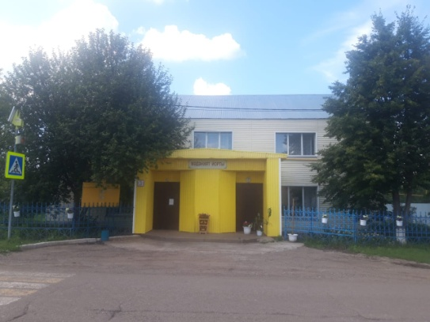  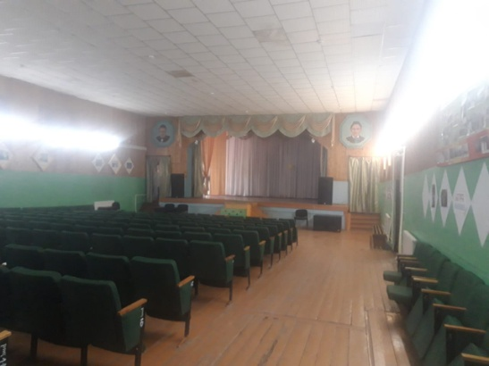
2 | Биклянская сельская библиотека | 423878, Тукаевский район, с. Биклянь, ул. Чкалова, д. 2б | Понедельник – суббота: 10.00 - 17.00 ч.  Воскресенье - выходной | 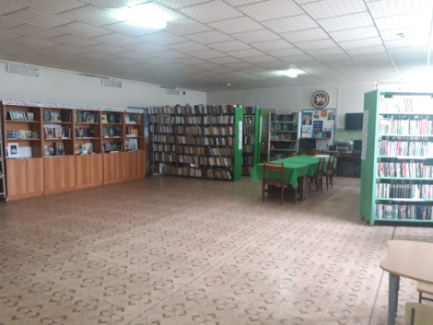
3 | Бетькинский сельский Дом культуры | 423877, Тукаевский район, с. Битьки, ул. Гагарина, д.2 | Понедельник-четверг: 08.00-10.00ч., 17.00-21.00ч.  пятница: 09.00-11.00ч., 18.00-22.00ч.  Суббота:09.00-11.00ч., 18.00-22.00ч.  Воскресенье-выходной | 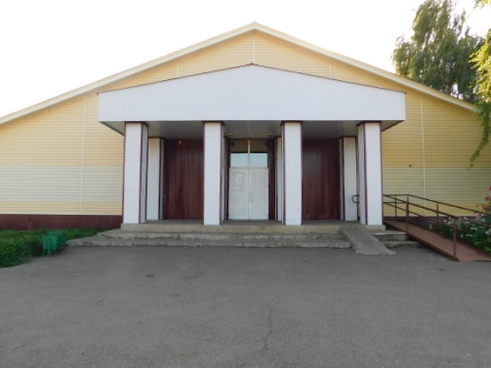
4 | Бетькинская сельская библиотека | РТ, Тукаевский район, с.Бетьки, ул.Гагарина, д.2 | Понедельник - пятница: 8.30 ч. -17.30 ч.  Обед: 13 ч. - 14 ч.  Воскресенье, суббота – выходной | 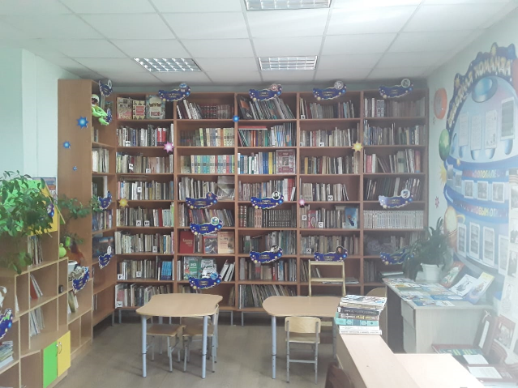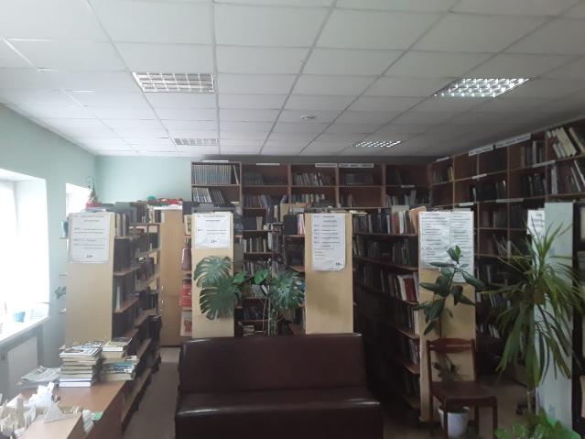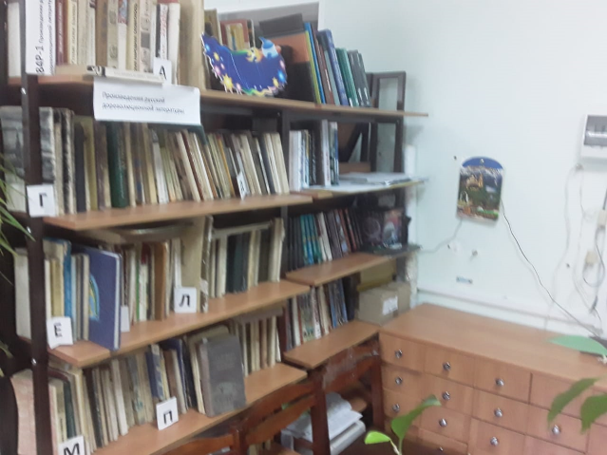
5 | Биюрганский многофункциональный центр | 423889, Тукаевский район, д. Биюрган, ул. Тойгузино, д.1а | Понедельник:8.00-11.00ч, 13.00-16.00ч.  Вторник:8.00-11.00ч., 18.00-21.00ч.  Среда:8.00-11.00ч, 13.00-16.00ч.  Четверг:8.00-11.00ч., 18.00-21.00ч.  Пятница-суббота: 8.00-11.00ч, 20.00-23.00ч.  Воскресенье-выходной | 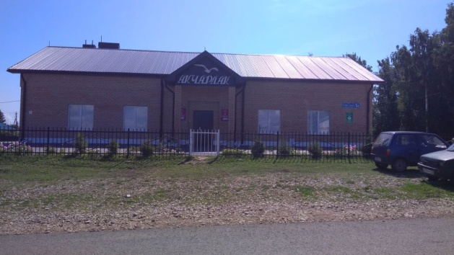  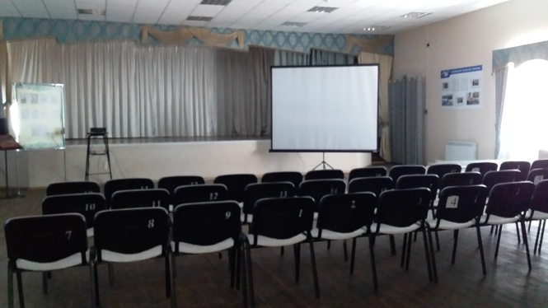
6 | Биюрганская сельская библиотека | РТ, Тукаевский район, д.Биюрган, ул.Мирная, д. 64 Б | Понедельник-суббота: 8.00 ч - 16.00 ч.  Воскресенье - выходной | 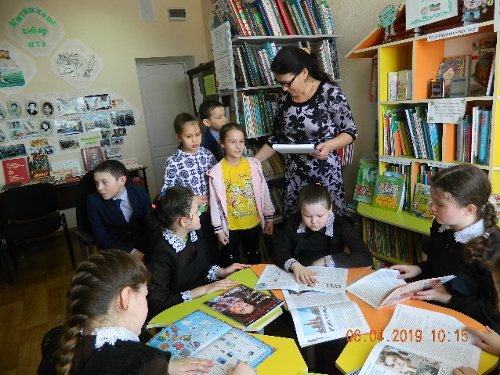  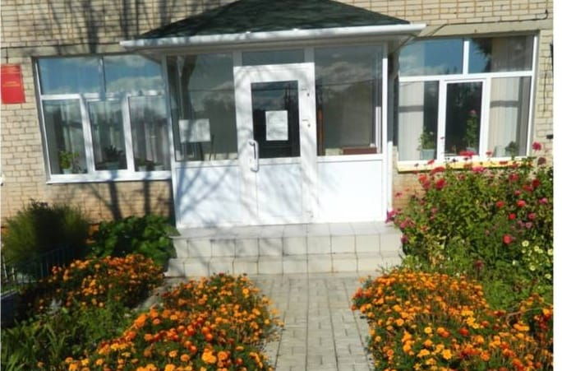
7 | Тавраловский сельский клуб | 423882, Тукаевский район, д. Тавларово, ул. Алмаз, д.52 | Понедельник-четверг:  08.00-10.00ч., 17.00-21.00ч.  пятница-суббота:  09.00-11.00ч., 18.00-22.00ч.  Воскресенье-выходной | 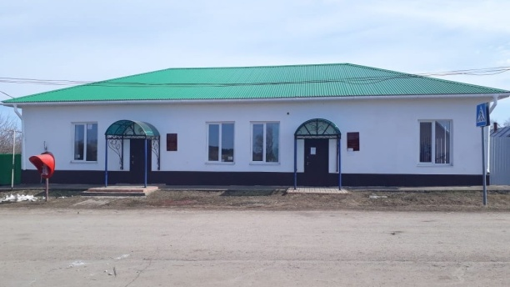  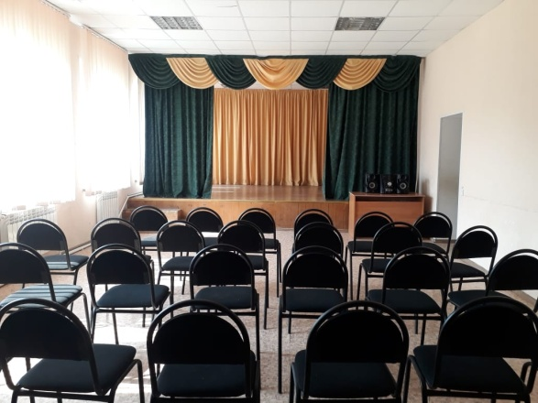
8 | Бурдинский сельский Дом культуры | 423896, Тукаевский район, с. Бурды, ул. Центральная, д.64 | Понедельник-четверг: 8.00-10.00ч., 17.00-21.00ч.  Пятница-суббота: 9.00-11.00ч., 18.00-22.00ч.  Воскресенье-выходной | 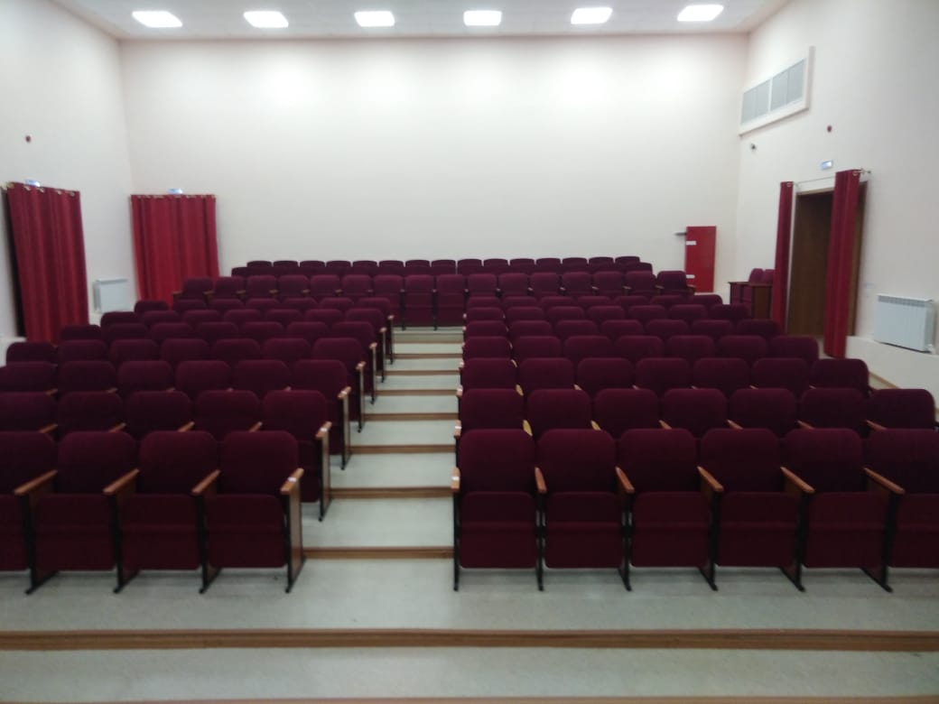  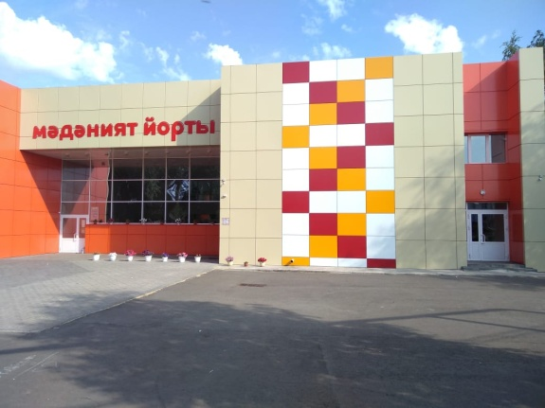
9 | Бурдинская сельская библиотека | РТ, Тукаевский район, с.Бурды, ул.Центральная, д.64 | Понедельник - суббота: 12.00 ч. - 20.00 ч.  Воскресенье - выходной
10 | Бурдыбашский сельский клуб | 423896, Тукаевский район, д. Бурдыбаш | Понедельник-четверг:  08.00-11.00ч., 18.00-22.00ч.  пятница-суббота:  09.00-11.00ч., 18.00-22.00ч.  Воскресенье-выходной | 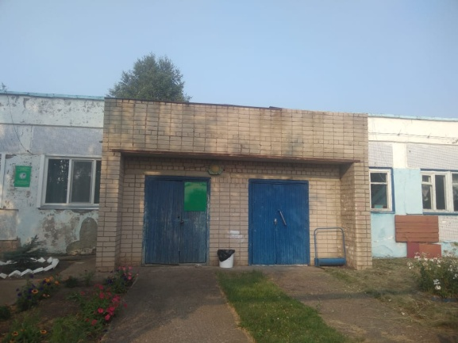  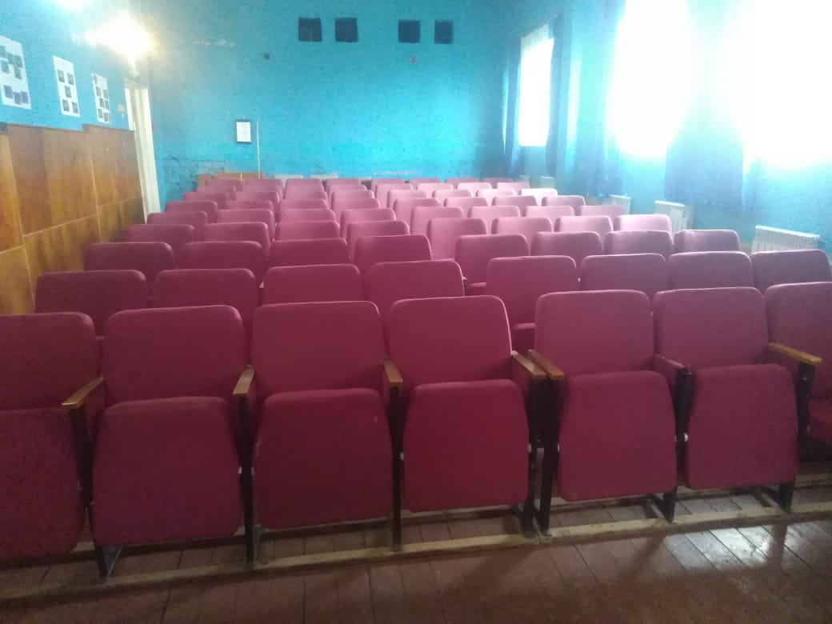
11 | Иштеряковский сельский Дом культуры | 423879, Тукаевский район, с. Иштеряково, ул. Центральная, д.116а | Понедельник-пятница: 12.00-18.00ч.  Суббота: 9.00-12.00ч., 19.00-22.00ч.  Воскресенье-выходной | 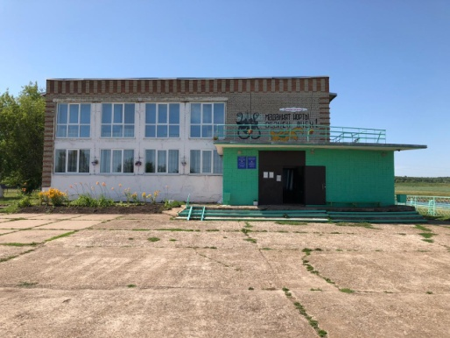  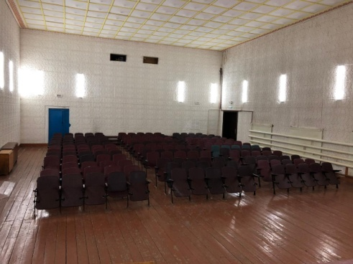
12 | Иштеряковская сельская библиотека | РТ, Тукаевский район, с.Иштеряково, ул.Центральная, д.116А | Понедельник - пятница: 11.00 ч. -18.00 ч.  Суббота 8.00 ч. - 15.00 ч.  Воскресенье - выходной | 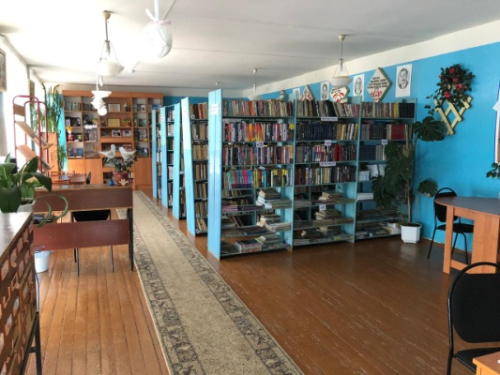
13 | Калмашский сельский Дом культуры | 423886, Тукаевский район, с. Калмаш, ул. Центральная, д.32 | Понедельник-пятница: 0800-11.00ч., 18.00-21.00.  Суббота: 800-11.00ч., 19.00-22.00ч.  Воскресенье-выходной | 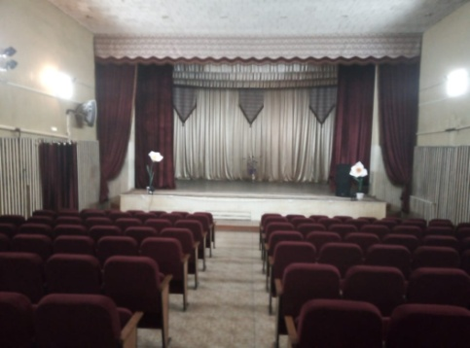  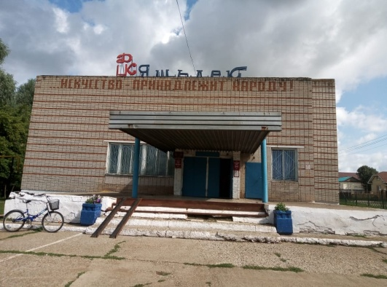
14 | Калмашская сельская библиотека | РТ, Тукаевский район, с.Калмаш, ул.Центральная, д.32 | Понедельник - суббота: 8.00 ч. -18.00 ч.  Воскресенье - выходной | 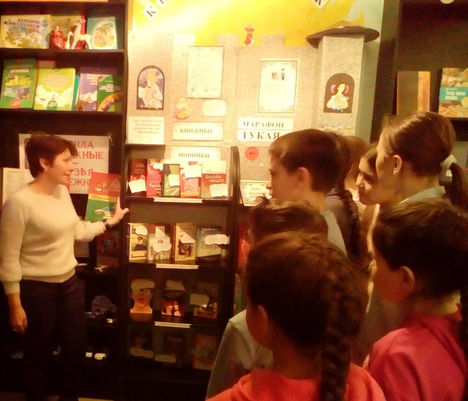
15 | Князевский сельский Дом культуры | 423892, Тукаевский район, поселок Татарстан, ул. Советская, д.2 | Понедельник-суббота: 0800-10.00ч., 18.00-22.00.  Воскресенье-выходной | 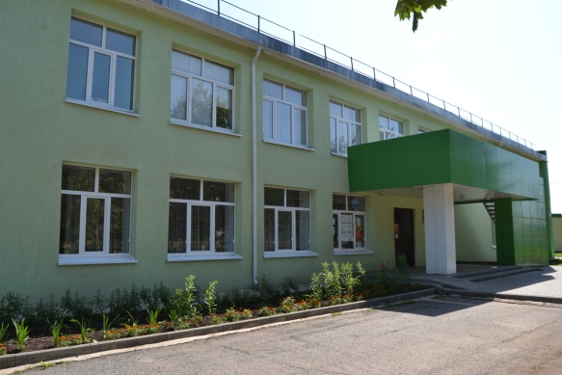  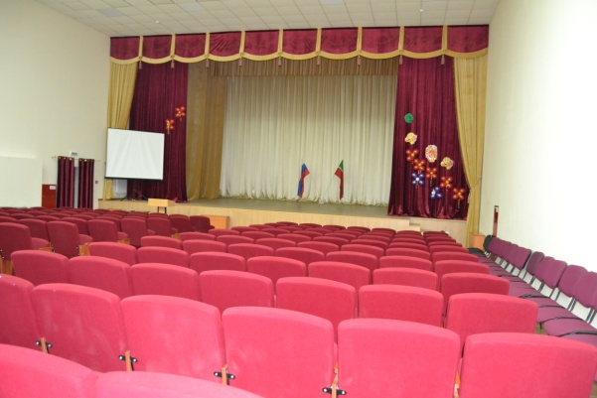
16 | Комсомольский сельский Дом культуры | 423892, Тукаевский район, поселок Комсомолец, ул. Школьная, д.2а | Понедельник-пятница: 12.00-18.00ч.  Суббота: 16.00-22.00ч.  Воскресенье-выходной |   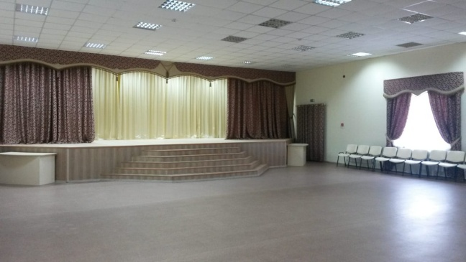
17 | Комсомольская сельская библиотека | РТ, Тукаевский район, п.Комсомолец, ул.Школьная, д.1 | Понедельник - суббота:  11.00 ч. - 15.00 ч.  16.00 ч. – 18.00 ч.  Воскресенье - выходной | 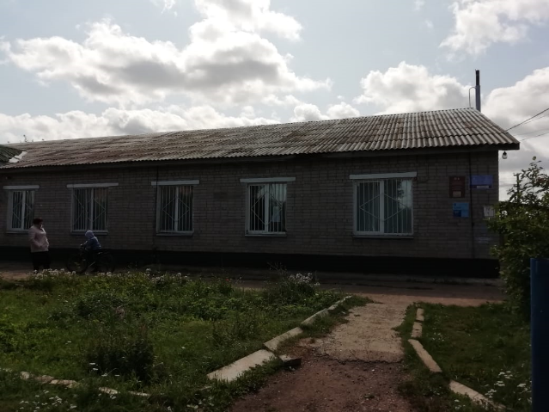  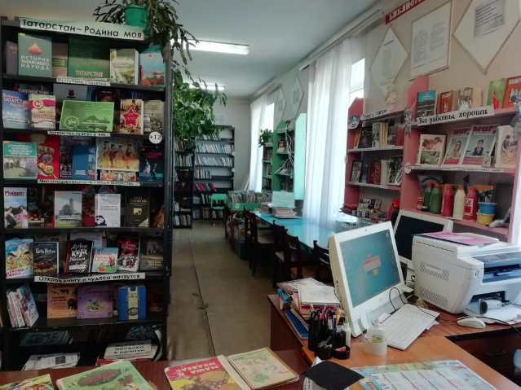
18 | Круглопольский многофункциональный центр | 423821, Тукаевский район, поселок Круглое поле, ул. Вокзальная, д.7 | Понедельник-четверг:  08.00-10.00ч., 17.00-21.00ч.  пятница-суббота:  09.00-11.00ч., 18.00-22.00ч.  Воскресенье-выходной | 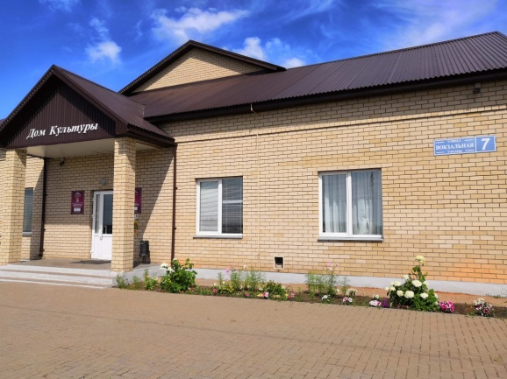  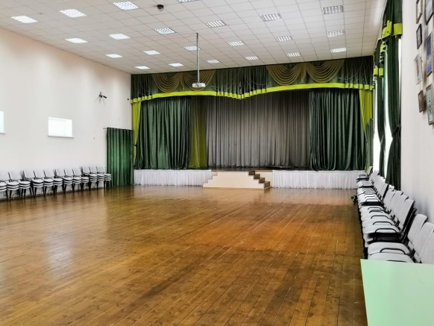
19 | Круглопольская сельская библиотека | РТ, Тукаевский район, п. Круглое Поле, ул.Вокзальная, д.7 | Понедельник - пятница:  9.00 ч. - 12.00 ч.  15.00 ч.-18.00 ч.  Суббота: 10.00 ч.-12.00 ч.  13.00 ч. – 17.00 ч.  Воскресенье - выходной | 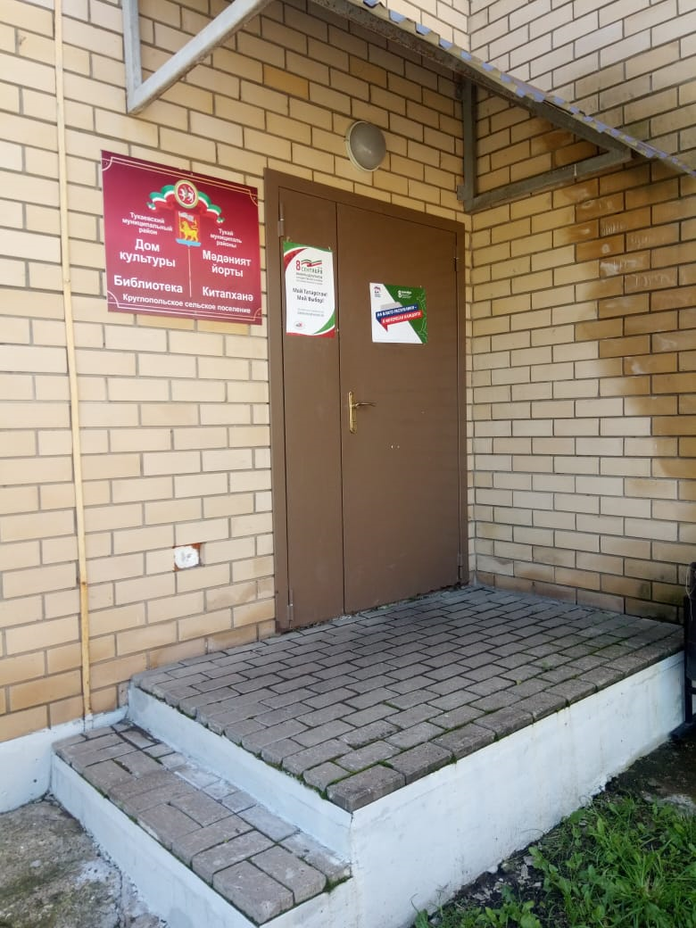  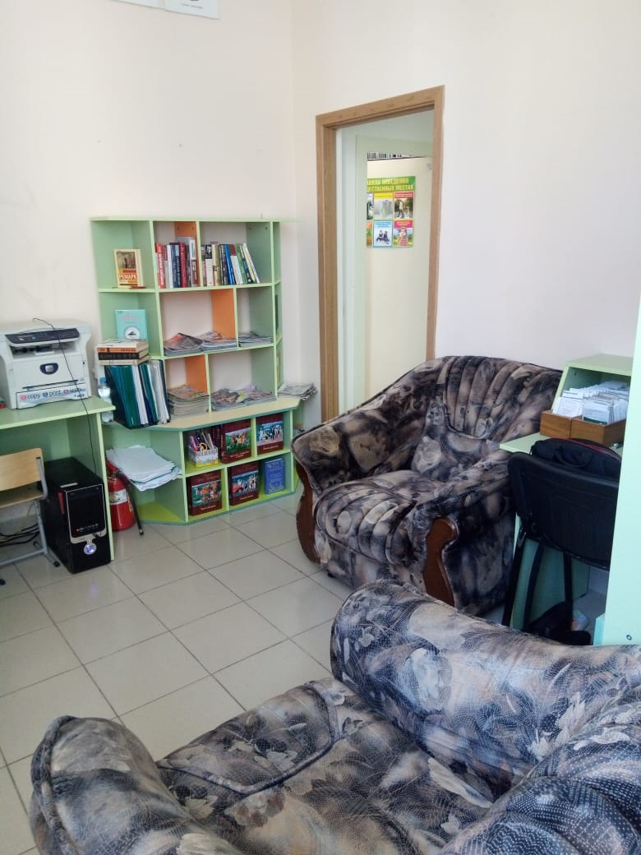
20 | Кузкеевский сельский Дом культуры | 423883, Тукаевский район, с. Кузкеево, ул. М. Джалиля, д.35 | Понедельник-пятница: 09.00-15.00ч.  Суббота: 08.00-11.00ч., 19.00-22.00ч.  Воскресенье-выходной | 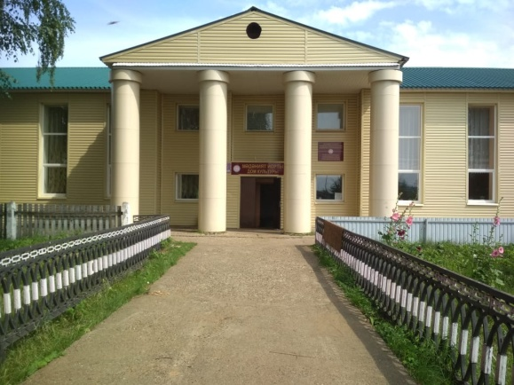  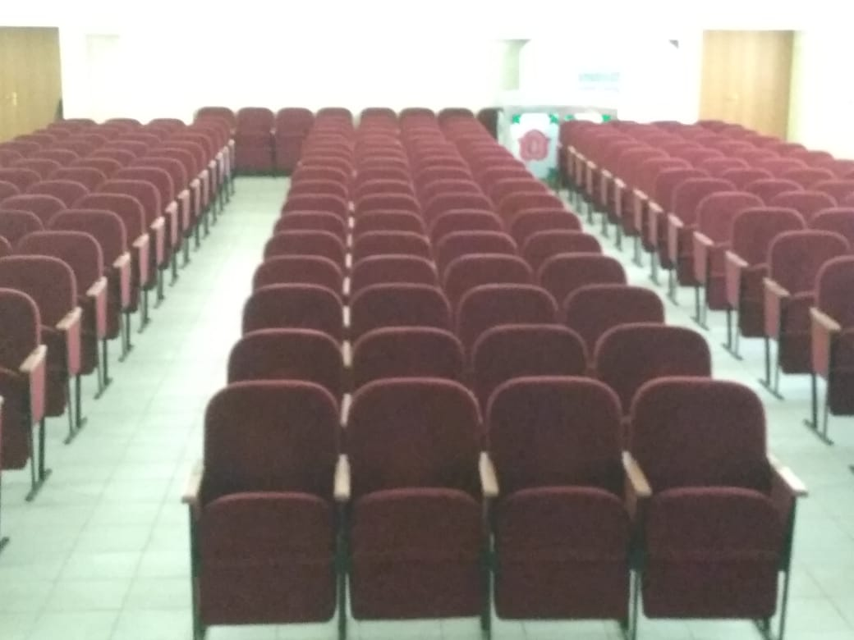
21 | Кузкеевская сельская библиотека | РТ, Тукаевский район, с.Кузкеево, ул.Мусы Джалиля, д.35 | Понедельник - суббота: 9.00 ч. - 16.00 ч.  Воскресенье - выходной | 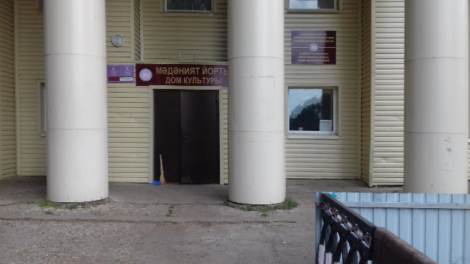  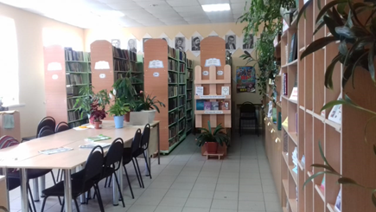
22 | Старо-Байларский сельский клуб | 423883, Тукаевский район, д. Старый Байлар, ул.Ю.Гагарина, д.46а | Понедельник-четверг:  08.00-10.00ч., 17.00-21.00ч.  пятница-суббота:  09.00-11.00ч., 18.00-22.00ч.  Воскресенье-выходной | 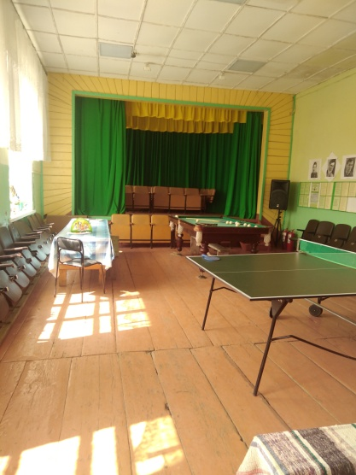
23 | Верхне-Байларская сельская библиотека | РТ, Тукаевский район, с.Верхний Байлар, ул.Советская, д.29 | Понедельник - суббота: 9.00 ч. - 12.00 ч., 16.00 ч. - 19.00 ч.  Воскресенье - выходной | 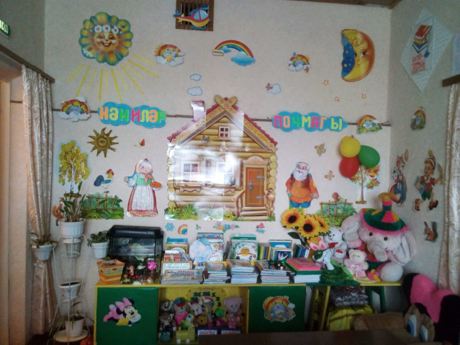  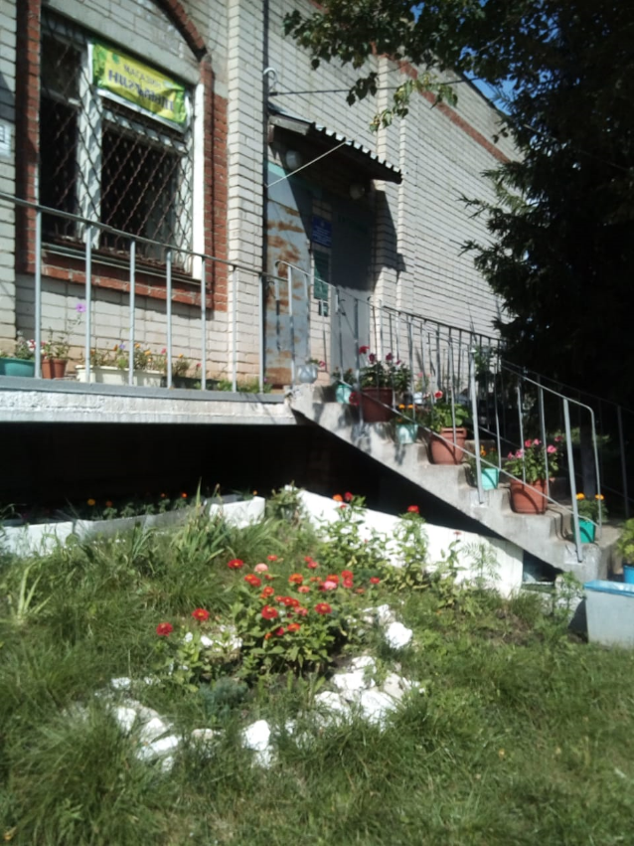
24 | Верхне-Байларский сельский клуб | 423883, Тукаевский район, д. Верхний Байлар, ул. Советская, д.29 | Понедельник-четверг: 08.00-10.00ч., 17.00-21.00ч.  пятница: 09.00-11.00ч., 18.00-22.00ч.  Суббота:09.00-11.00ч., 18.00-22.00ч.  Воскресенье-выходной | 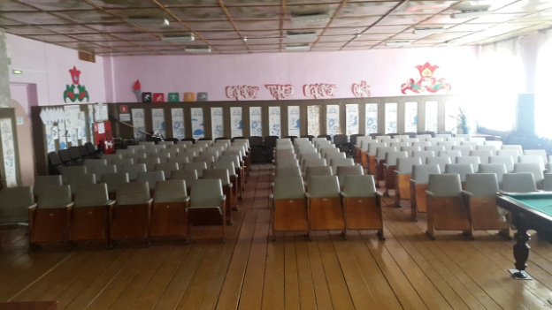  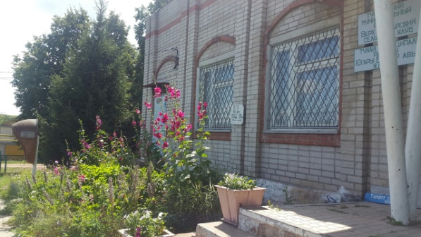
25 | Татарстанская сельская библиотека | РТ, Тукаевский район, п.Татарстан, ул.Советская, д.2 | Понедельник - суббота: 9.00 ч. - 18.00 ч.  Воскресенье – выходной | 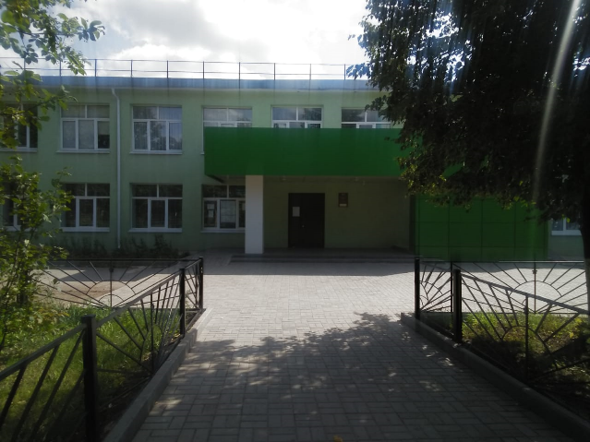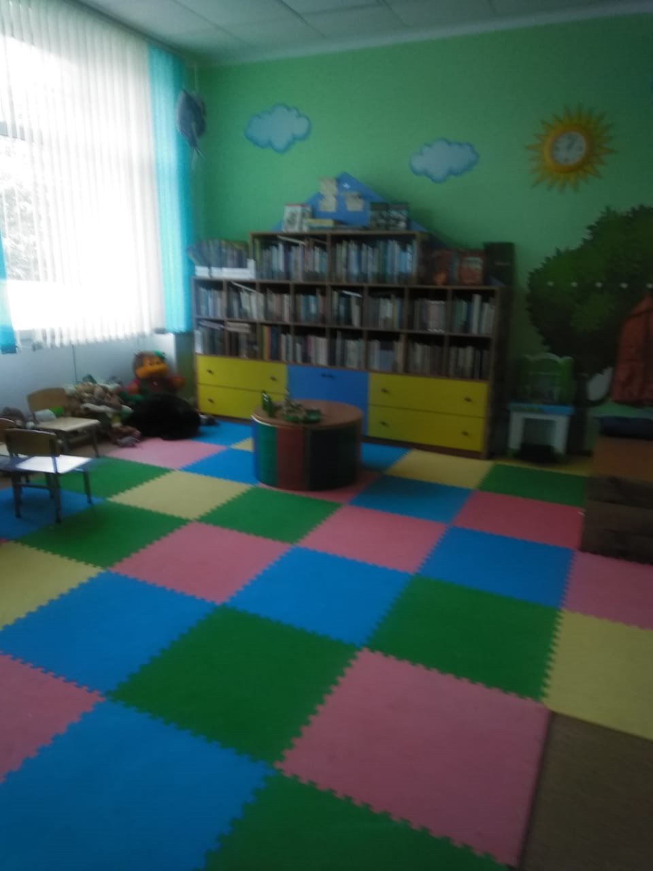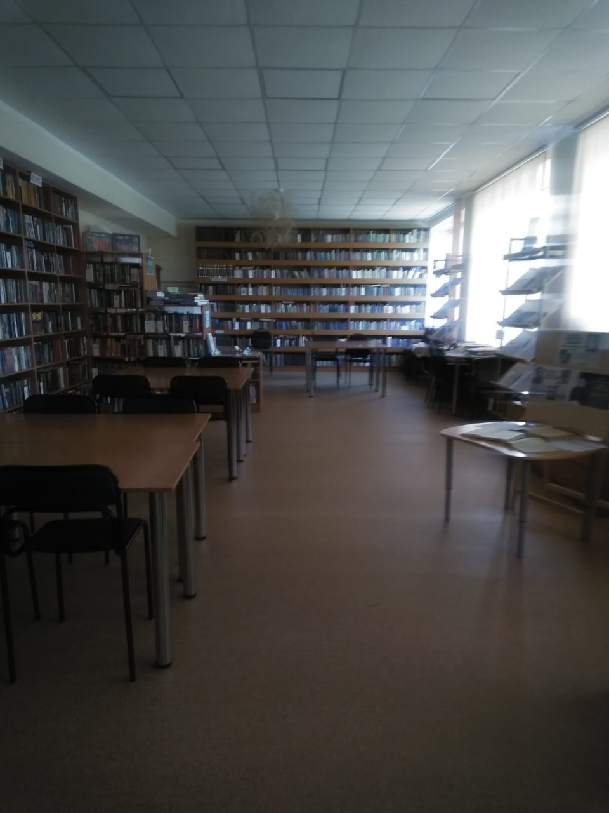
26 | Калмиинский сельский Дом культуры | 423884, Тукаевский район, с. Калмия, ул. Молодежная, д.23 | Понедельник-среда: 08.00-11.00ч.,  13.00-16.00ч.  Четверг-суббота:  08.00-11.00ч.,  19.00-22.00ч  Воскресенье-выходной | 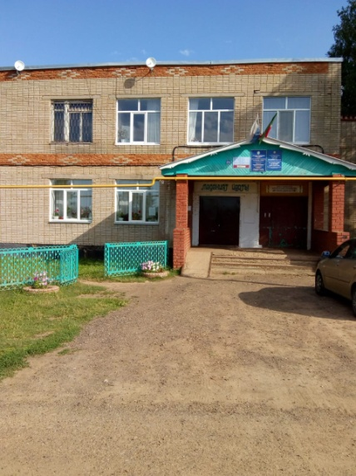  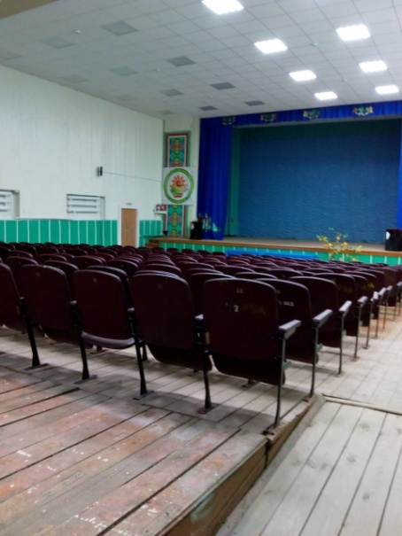
27 | Калмиинская сельская библиотека | РТ, Тукаевский район, с.Калмия, ул.Молодежная, д.24 | Понедельник - суббота:  8.00 ч. -16.00 ч.  Воскресенье - выходной | 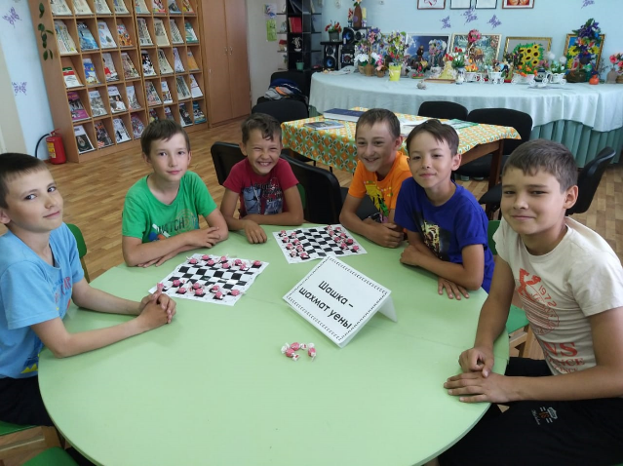
28 | Малошильнинский сельский Дом культуры | 423887. Тукаевский район, с. Малая Шильна, ул. Центральная, д.4а | Понедельник-четверг: 08.00-10.00ч., 17.00-21.00ч.  пятница: 09.00-11.00ч., 18.00-22.00ч.  Суббота:09.00-11.00ч., 18.00-22.00ч.  Воскресенье-выходной | 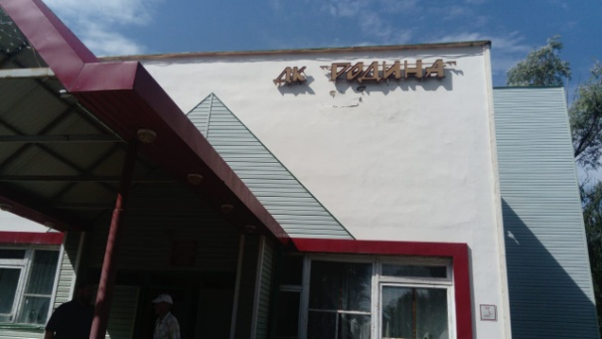  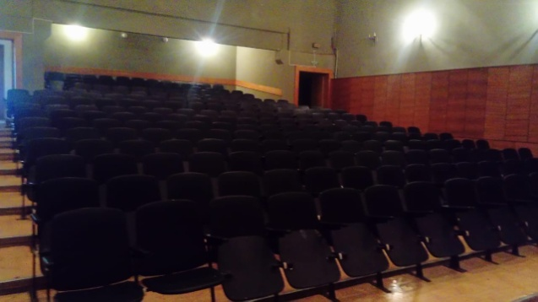
29 | Малошильнинская сельская библиотека | РТ, Тукаевский район, д.Малая Шильна, ул.Центральная, д.4а | Понедельник - суббота:  8.00 ч. - 11.00ч.  13.00 ч. - 16.00 ч.  Воскресенье - выходной | 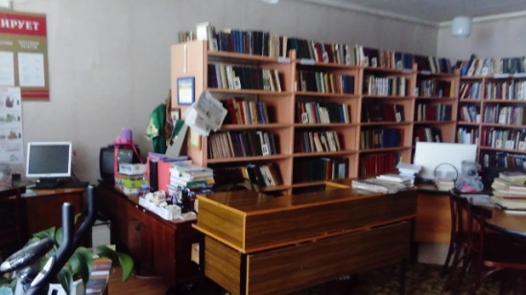  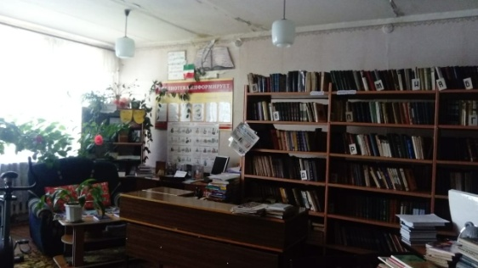
30 | Большешильнинский сельский клуб | 423887, Тукаевский район, с. Большая Шильна, ул. Кирова, д.55 | Понедельник-четверг:  08.00-11.00ч., 18.00-22.00ч.  пятница-суббота:  09.00-11.00ч., 18.00-22.00ч.  Воскресенье-выходной | 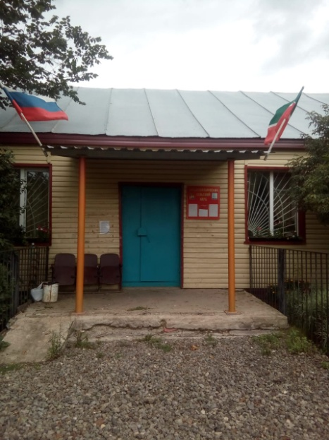  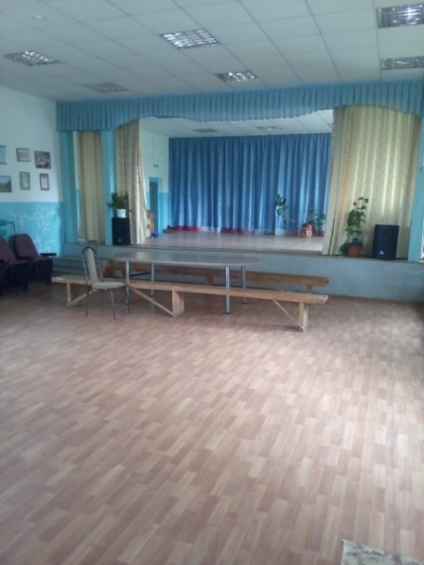
31 | Большешильнинская сельская библиотека | РТ, Тукаевский район, с.Большая Шильна, ул.Кирова, д.55 | Понедельник – суббота: 9.00 ч. – 16.00 ч.  Обед с 12:00-13:00  Воскресенье - выходной | 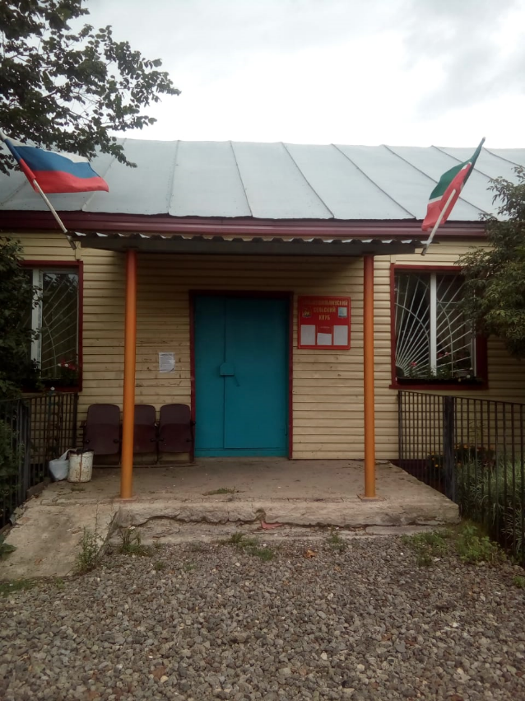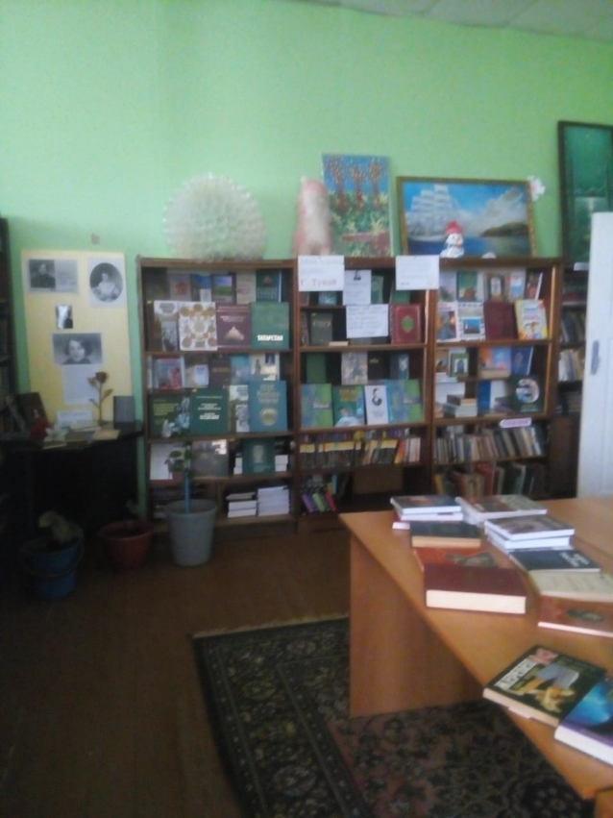
32 | Ильбухтинский сельский клуб | 423987, Тукаевский район, с. Ильбухтино, ул. Второй переулок, д.2 | Понедельник-четверг: 08.00-11.00ч., 17.00-21.00ч.  пятница: 09.00-11.00ч., 18.00-22.00ч.  Суббота:09.00-11.00ч., 18.00-22.00ч.  Воскресенье-выходной | 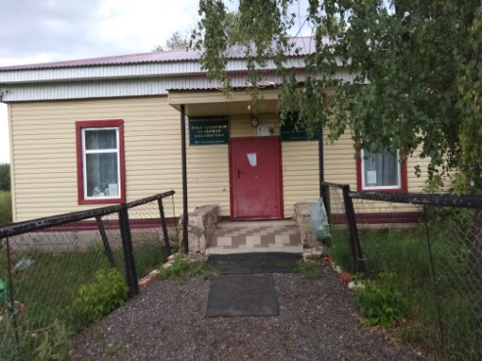  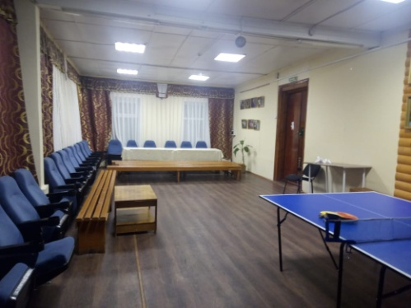
33 | Ильбухтинская сельская библиотека | РТ, Тукаевский район, с.Ильбухтино, ул.Второй переулок, д.2 | Понедельник - суббота: 09.00 ч. -16.00 ч.  Обед: 12.00 ч. – 13.00 ч.  Воскресенье – выходной | 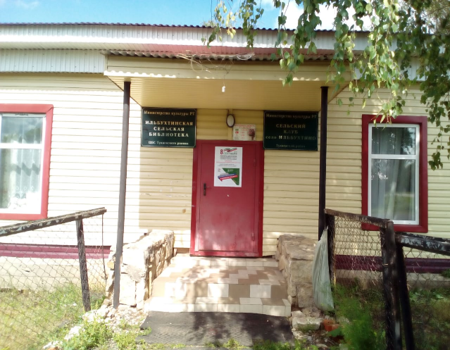  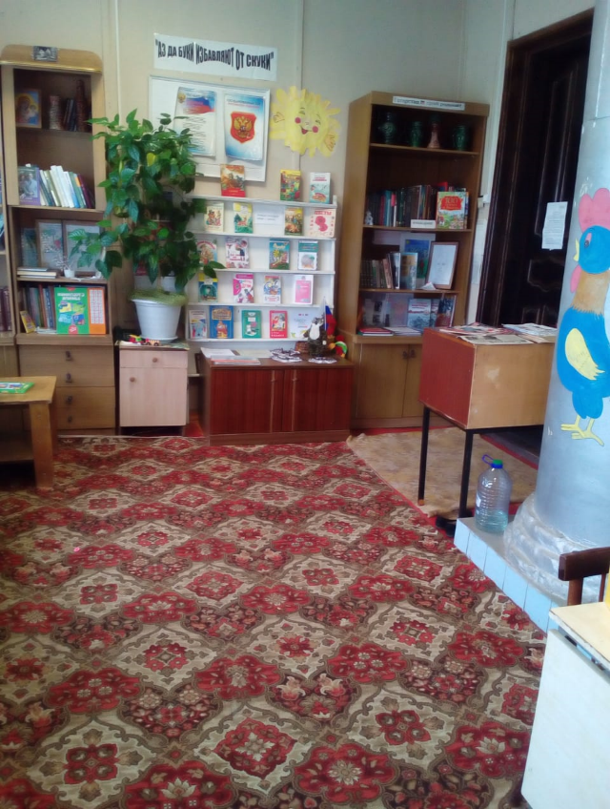
34 | Новопоселковский сельский Дом культуры | 423872, Тукаевский район, поселок Новый, ул. Центральная, д.1 | Понедельник-четверг: 08.00-10.00ч., 15.00-19.00ч.  пятница: 09.00-11.00ч., 19.00-21.00ч.  Суббота:09.00-12.00ч., 19.00-22.00ч.  Воскресенье-выходной | 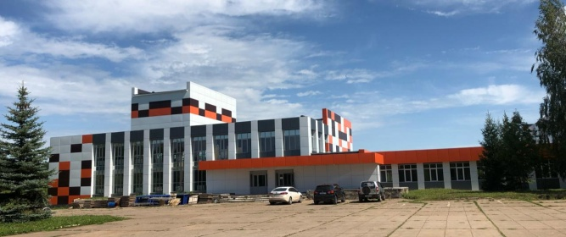  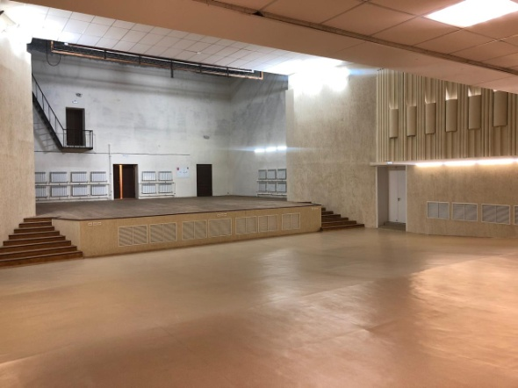
35 | Новопоселковская сельская библиотека | РТ, Тукаевский район, п.Новый, ул.Центральная, д.1 | Понедельник: 12.00 ч. – 19.00 ч.  Вторник - пятница:  9.00 ч - 19.00 ч.  Суббота: 9.00 ч. - 17.00 ч.  Воскресенье – выходной | 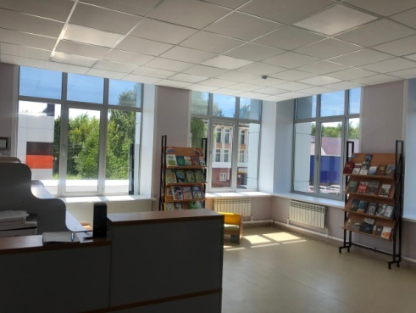  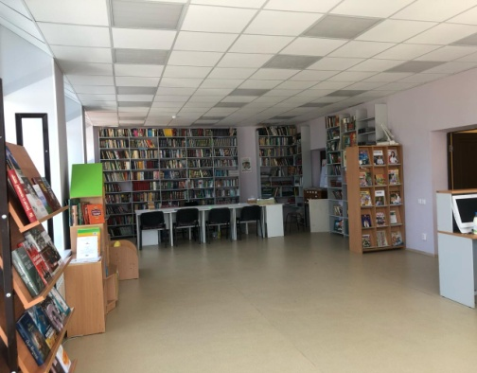
36 | Старогардалинский сельский клуб  На ремонте | 423872, Тукаевский район, с. Старые Гардали, ул. Центральная, д.46Б | Понедельник-четверг: 08.00-11.00ч., 17.00-21.00ч.  пятница: 09.00-11.00ч., 18.00-22.00ч.  Суббота:09.00-11.00ч., 18.00-22.00ч.  Воскресенье-выходной | 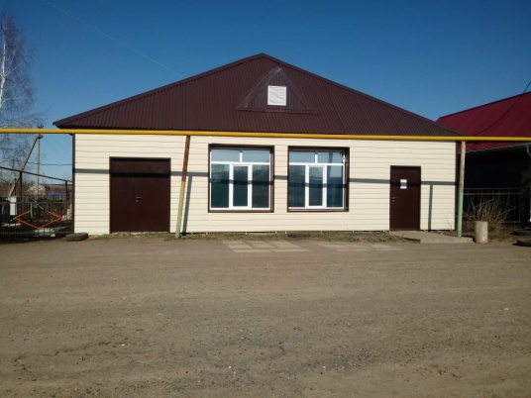
37 | Новосарайлинский сельский клуб | 423872, Тукаевский район, д. Новый Сарайлы, ул. Центральная, д.51А | Понедельник-четверг: 18.00-21.00ч.  Пятница-суббота:  19.00-22.00ч.  Воскресенье-выходной | 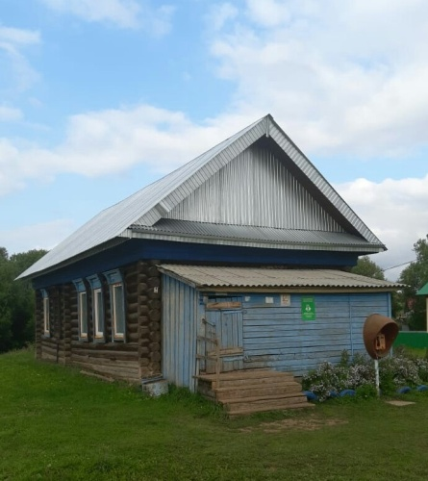  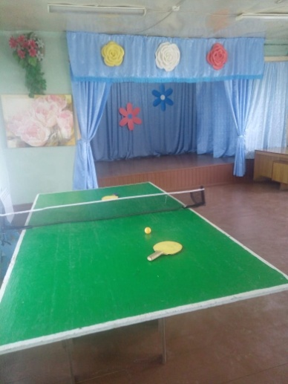
38 | Мелекесский сельский Дом культуры | 423897, Тукаевский район, с. Мелекес, ул. Центральрная, д.27А | Понедельник - выходной  Вторник -пятница: 09.00-13.00ч., 18.00-21.00ч.  Суббота: 19.00-23.00ч.  Воскресенье-18.00-22.00ч. | 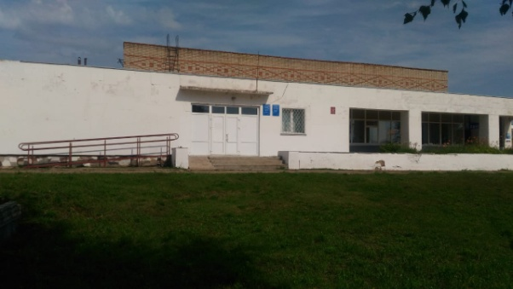  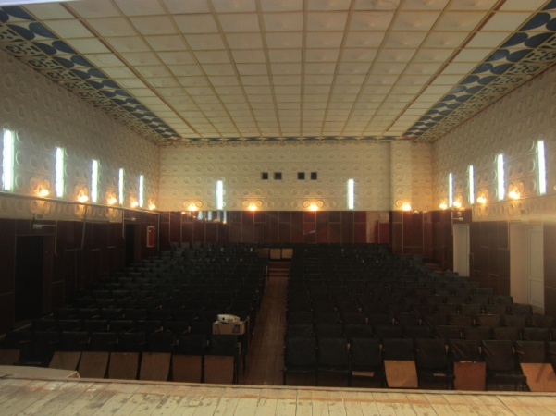
39 | Мелекесская сельская библиотека | РТ, Тукаевский район, с.Мелекес, ул.Центральная, д.27а | Понедельник - суббота:  9.00 ч - 13.00 ч.  19.00 ч. - 21.00 ч.  Воскресенье – выходной | 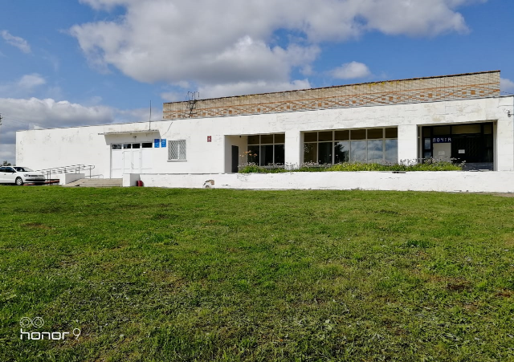  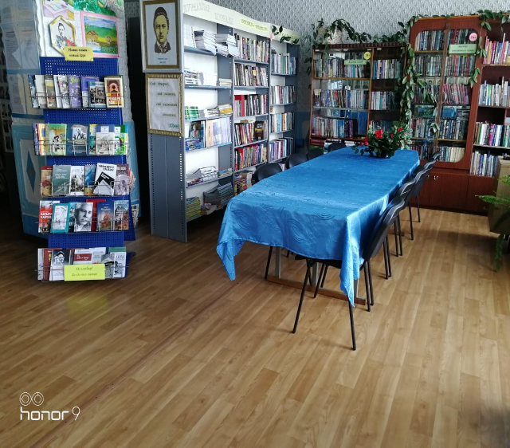
40 | Староерыклинский многофункциональный центр | 423897, Тукаевский район, с. Старые Ерыклы, ул. Дуслык, д.25а | Понедельник-четверг:  08.00-10.00ч., 17.00-21.00ч.  пятница-суббота:  09.00-11.00ч., 18.00-22.00ч.  Воскресенье-выходной | 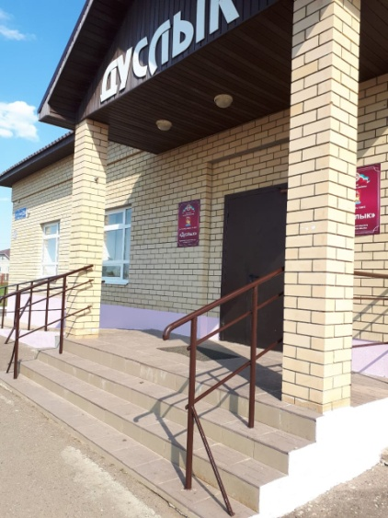  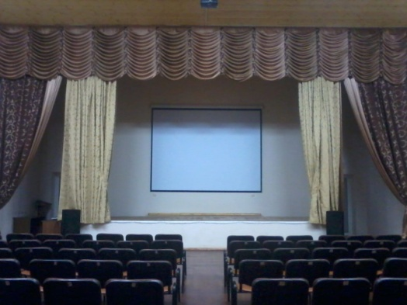
41 | Старо-Ерыклинская сельская библиотека | РТ, Тукаевский район, д.Старые Ерыклы, ул.Дуслык, д.25А | Понедельник - суббота: 9.00 ч. - 16.00 ч.  Воскресенье – выходной | 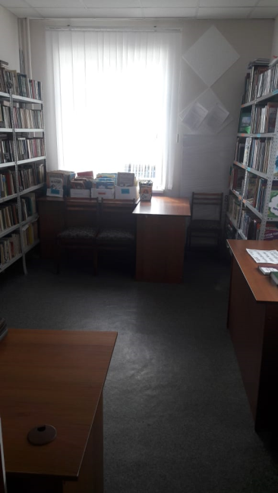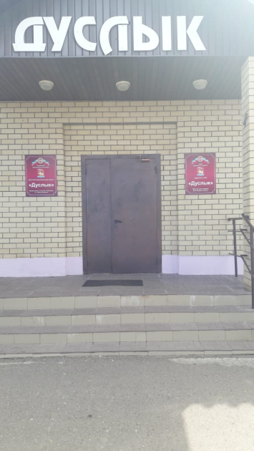
42 | Мусабай-Заводский сельский Дом культуры | 4238885, Тукаевский район, с. Мусабай-Завод, ул. Ленина, д.33А | Понедельник-четверг: 08.00-10.00ч., 17.00-21.00ч.  пятница: 09.00-11.00ч., 18.00-22.00ч.  Суббота:09.00-11.00ч., 18.00-22.00ч.  Воскресенье-выходной | 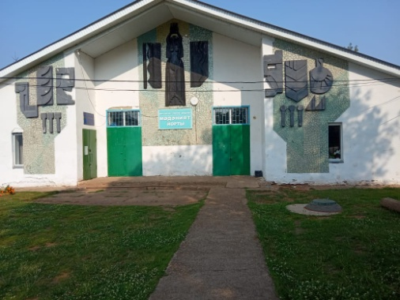
43 | Мусабай Заводская сельская библиотека | РТ, Тукаевский район, с.Мусабай-Завод, ул.Ленина, д.33А | Понедельник - пятница: 9.00 ч. - 17.00 ч.  Суббота: 8.00 ч. - 16.00 ч.  Воскресенье - выходной
44 | Ташкичинский сельский клуб | 423885, Тукаевский район, д. Таш-Кичу, ул. Озерная, д.3б | Понедельник-четверг: 08.00-10.00ч., 17.00-21.00ч.  пятница: 09.00-11.00ч., 18.00-22.00ч.  Суббота:09.00-11.00ч., 18.00-22.00ч.  Воскресенье-выходной | 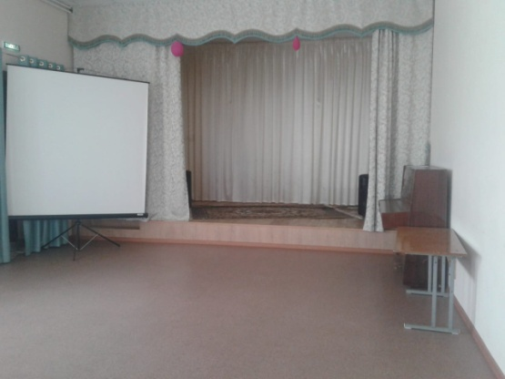  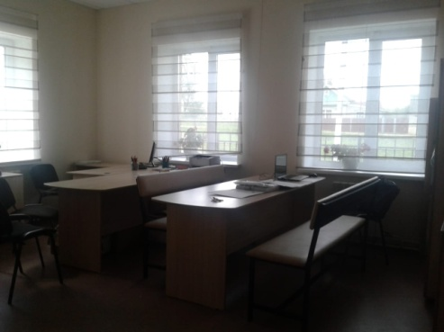
45 | Нижнесуыксинский сельский Дом культуры | 423895, Тукаевский район, с. Нижние Суык-су, ул. Центральная, д.1А | Понедельник-четверг: 08.00-10.00ч., 17.00-21.00ч.  пятница: 09.00-11.00ч., 18.00-22.00ч.  Суббота:09.00-11.00ч., 18.00-22.00ч.  Воскресенье-выходной | 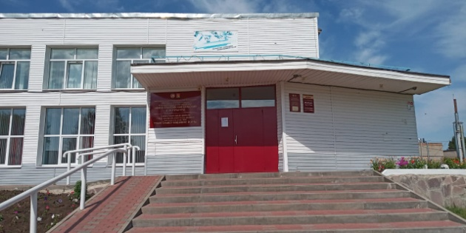  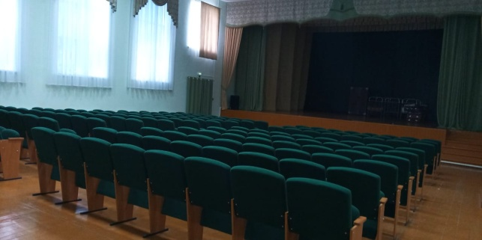
46 | Нижнесуыксинская сельская библиотека | РТ, Тукаевский район, с.Нижний Суык-Су, ул.Центральная, д.1А | Понедельник - суббота: 8.00 ч. - 15.00 ч.  Воскресенье - выходной | 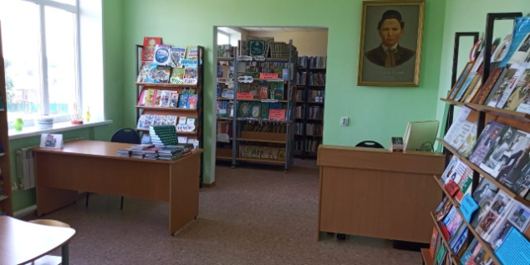
47 | Верхнесуыксинский сельский клуб | 423895, Тукаевский район, с. Верхний Суык-Су, ул. Центральная, д.32б | Понедельник-четверг:  08.00-11.00ч., 18.00-22.00ч.  пятница-суббота:  09.00-11.00ч., 18.00-22.00ч.  Воскресенье-выходной | 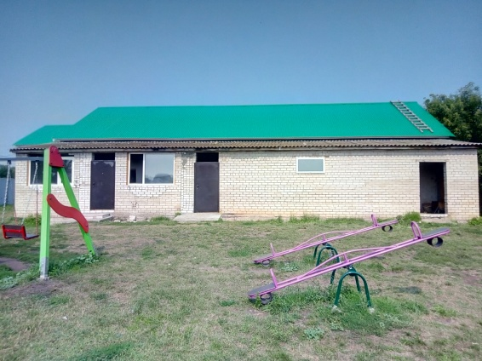  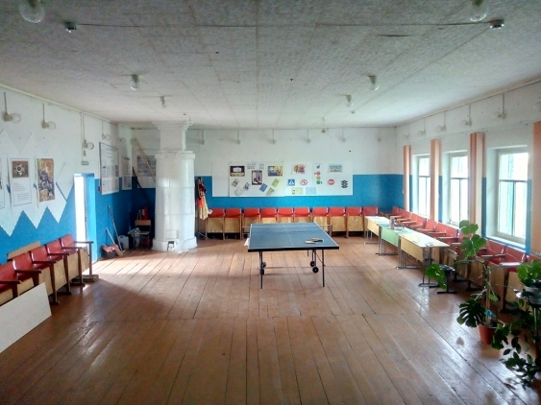
48 | Кувадинский сельский клуб | 423895, Тукаевский район, д. Кувады, ул. Центральная, д.11В | Понедельник-четверг: 08.00-11.00ч., 17.00-21.00ч.  пятница: 09.00-11.00ч., 18.00-22.00ч.  Суббота:09.00-11.00ч., 18.00-22.00ч.  Воскресенье-выходной | 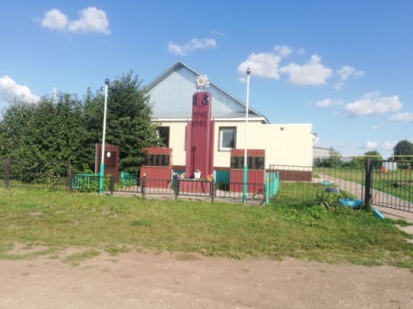  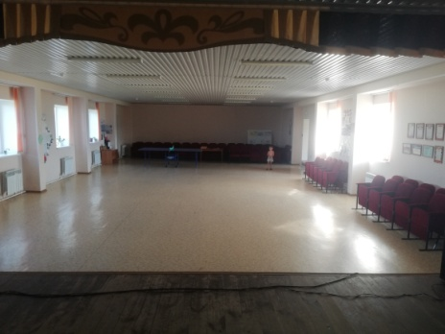
49 | Кувадинская сельская библиотека | РТ, Тукаевский район, д.Кувады, ул.Центральная, д.11 В | Понедельник - суббота: 13.00 ч. - 16.00 ч.  Воскресенье - выходной | 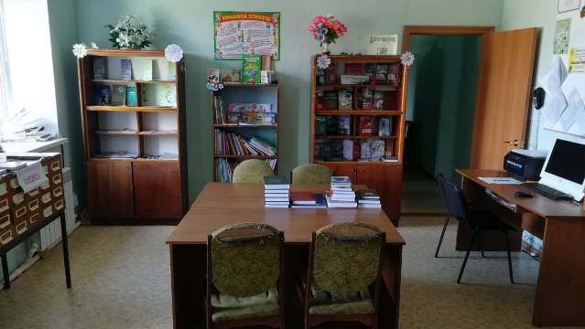
50 | Шильнебашский сельский Дом культуры | 423888, Тукаевский район, с. Шильнебаш, ул. 60 лет Октября, д.2 | Понедельник - выходной  Вторник -пятница: 08.00-11.00ч., 18.00-21.00ч.  Суббота: 08.00-11.00ч., 19.00-23.00ч.  Воскресенье- 08.00-11.00ч., 19.00-23.00ч. | 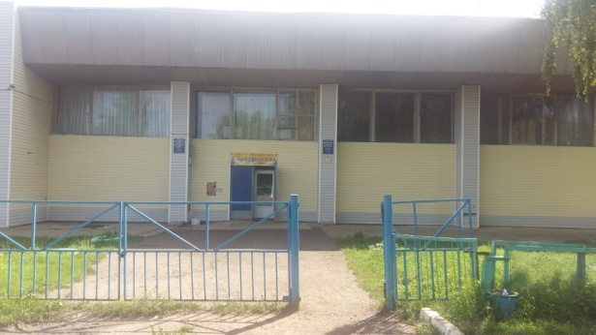  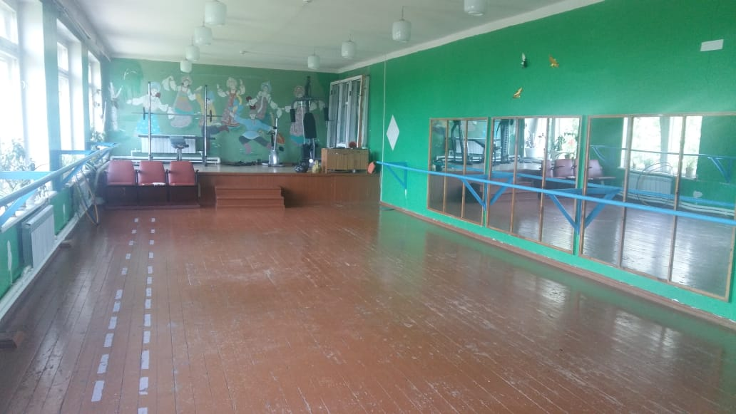
51 | Шильнебашская сельская библиотека | РТ, Тукаевский район, с.Шильнебаш, ул.60 лет Октября, д. 2 | Понедельник - суббота: 9.00 ч. - 21.00 ч.  Воскресенье - выходной | 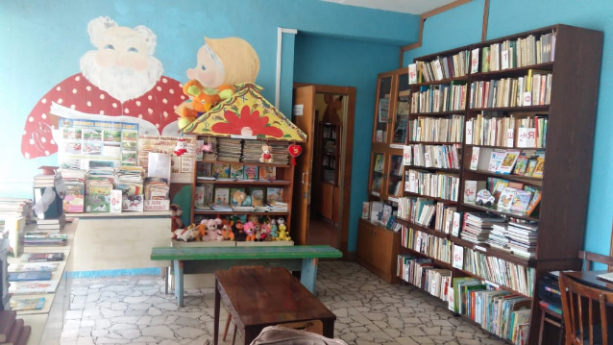  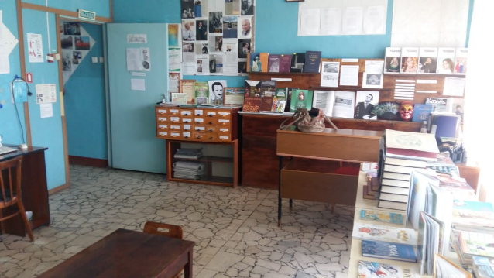  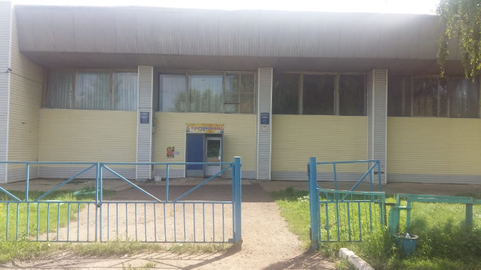
52 | Яна-Булякский сельский Дом культуры | 423874, Тукаевский район, д. Яна Буляк, ул. Тукая, д.38 | Понедельник-четверг:  08.00-11.00ч., 18.00-22.00ч.  пятница-суббота:  09.00-11.00ч., 18.00-22.00ч.  Воскресенье-выходной | 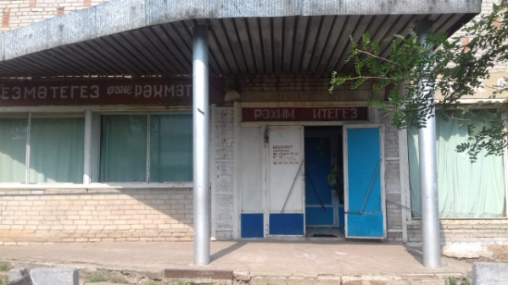  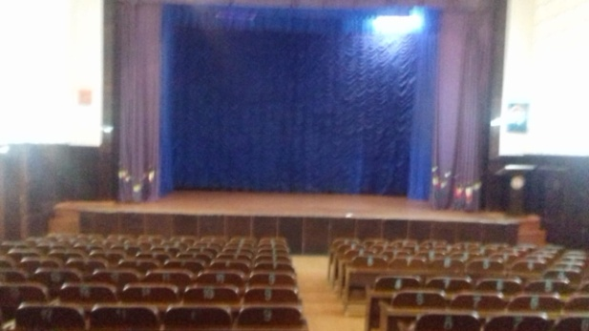
53 | Яна Булякская сельская библиотека | РТ, Тукаевский район, д.Яна Буляк, ул.Г.Тукая, д.38 | Понедельник-суббота: 8.00 ч. - 15.00 ч.  Воскресенье – выходной | 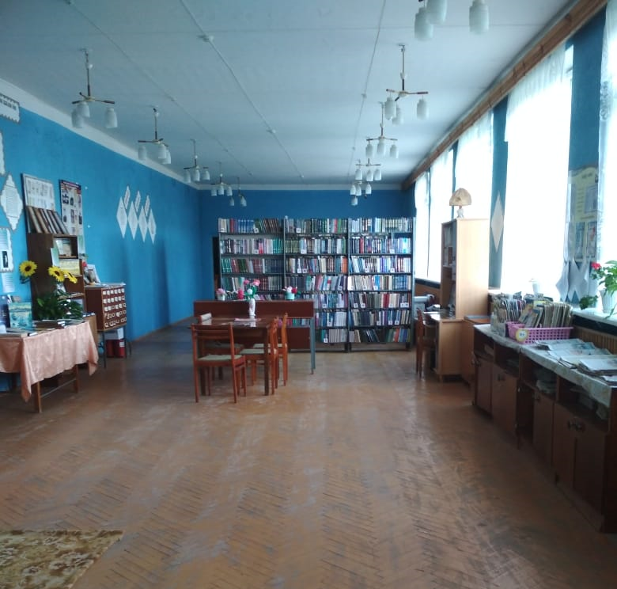  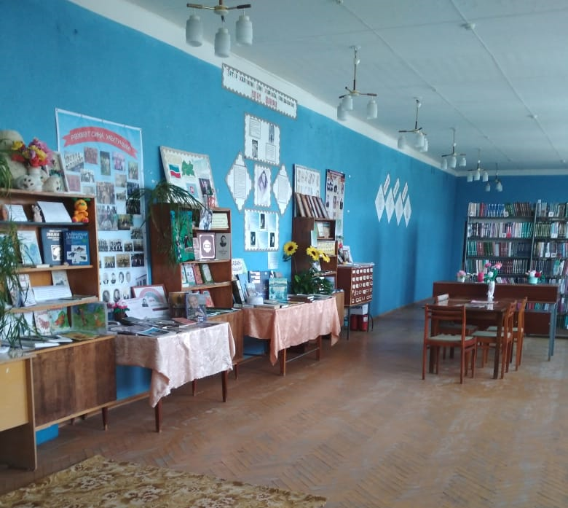
54 | Новотроицкий сельский Дом культуры | 423893, Тукаевский район, с. Новотроицкое, ул. Ленина, д.11 | Понедельник - суббота :  14.00-20.00ч.  Воскресенье-выходной | 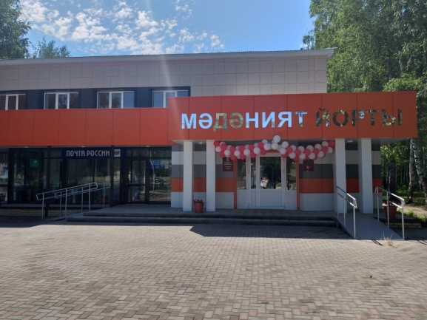  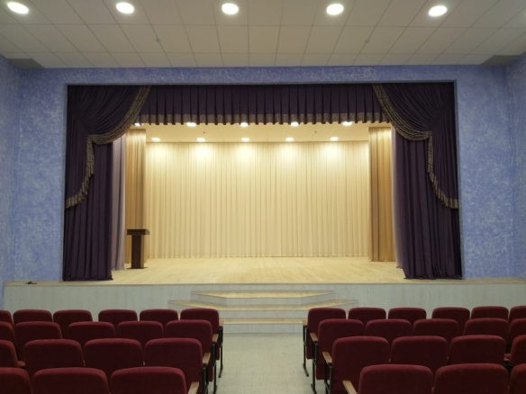
55 | Новотроицкая сельская библиотека | РТ, Тукаевский район, с.Новотроицкое, ул.Ленина, д.11 | Понедельник - суббота: 9.00 ч. - 16.00 ч.  Воскресенье – выходной | 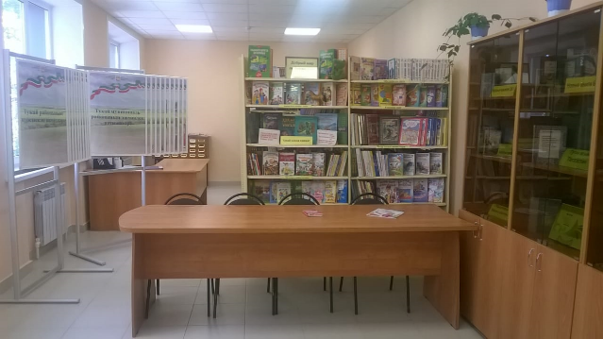
56 | Семекеевский сельский Дом культуры | 423881, Тукаевский район, св. Семекеево, ул. Биктимирова, д.44 | Понедельник-четверг: 08.00-11.00ч., 17.00-21.00ч.  пятница: 09.00-11.00ч., 18.00-22.00ч.  Суббота:09.00-11.00ч., 18.00-22.00ч.  Воскресенье-выходной | 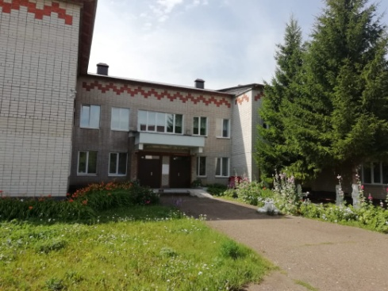  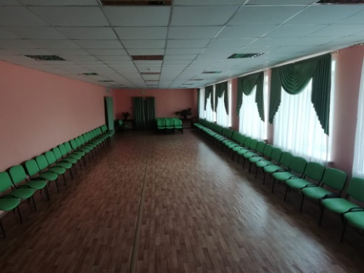
57 | Семекеевская сельская библиотека | РТ, Тукаевский район, с.Семекеево, ул.А.Биктимерова, д.44 | Понедельник - суббота: 8.00 ч. - 11.00 ч. 14.00 ч. - 17.00 ч.  Воскресенье - выходной | 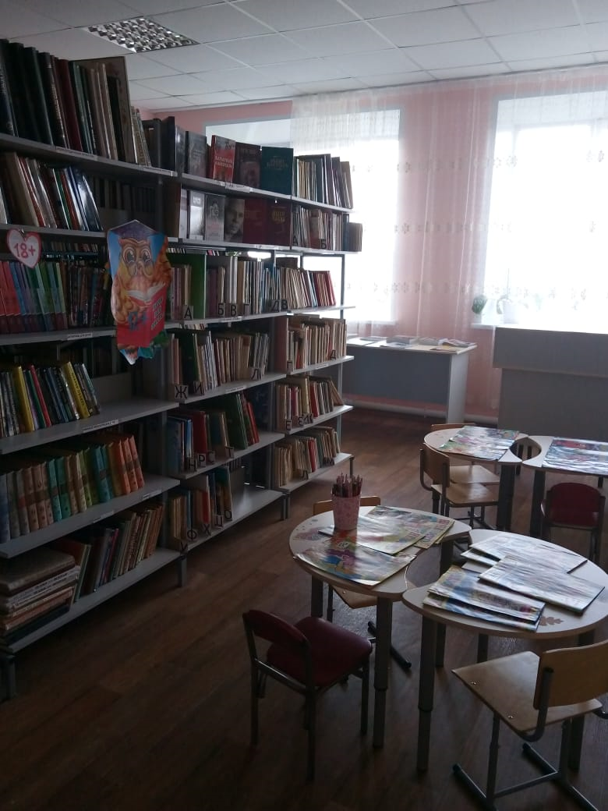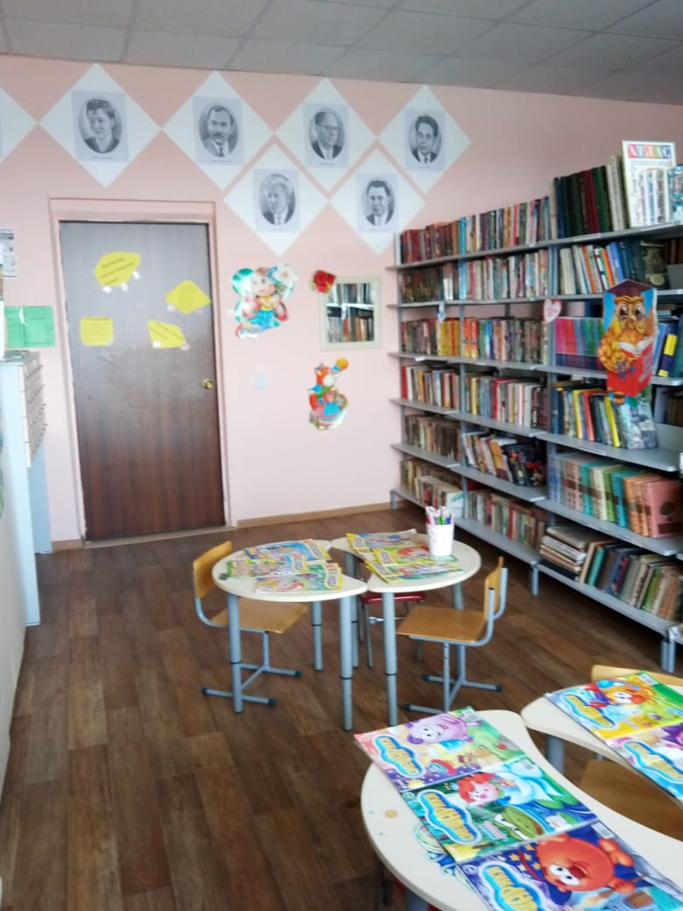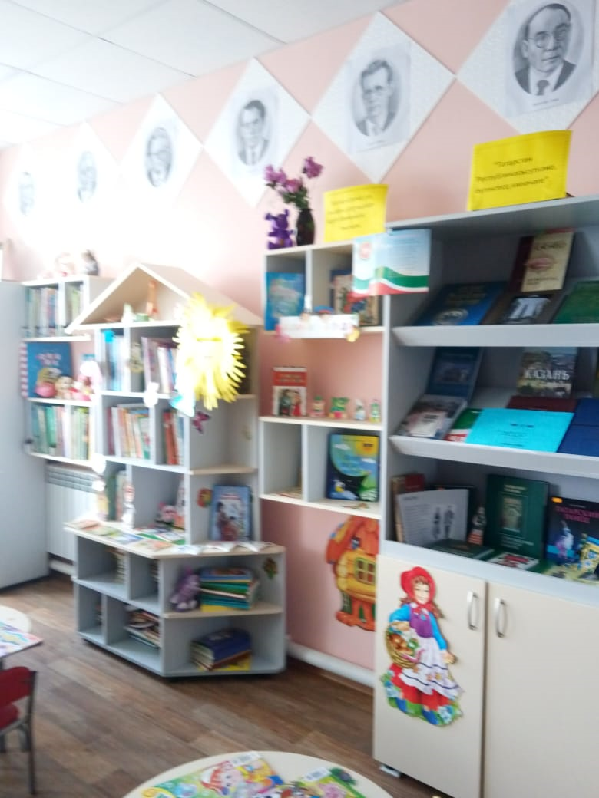
58 | Саитовский сельский клуб | 423881, Тукаевский район, д. Саитово, ул. Торговая, д.37 | Понедельник-четверг:  09.00-12.00ч.,  Пятница- суббота:  19.00- 22.00ч.  Воскресенье-выходной | 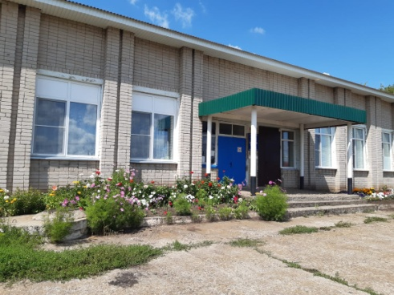  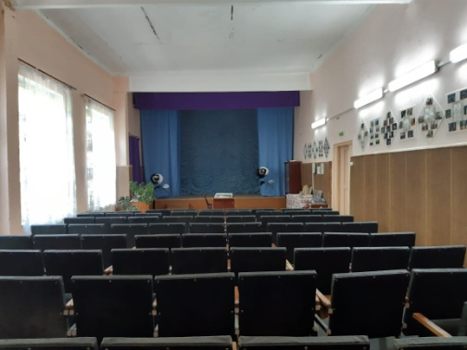
59 | Староабдуловский сельский Дом культуры | 423882, Тукаевский район, с. Старое Абдулово, ул. Центральная, д.16 | Понедельник-четверг: 08.00-11.00ч., 13.00-16.00ч.  пятница: 08.00-12.00ч., 20.00-22.00ч.  Суббота:08.00-12.00ч., 20.00-22.00ч.  Воскресенье-выходной | 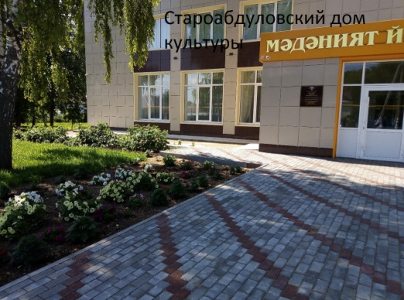  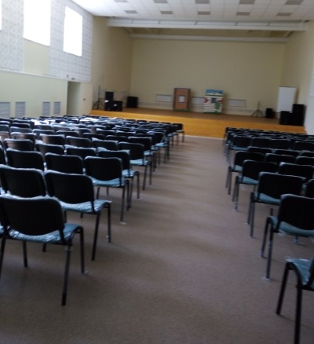
60 | Староабдуловская сельская библиотека | РТ, Тукаевский район, с.Старое Абдулово, ул.Центральная, д.16 | Понедельник - суббота: 8.00 ч. - 16.00 ч.  Воскресенье - выходной
61 | Мрясовский сельский клуб | 423882, Тукаевский район, с. Мрясово, ул. Сайдашева, д.24 | Понедельник-четверг:  08.00-11.00ч.,  Пятница- суббота:  19.00- 22.00ч.  Воскресенье-выходной | 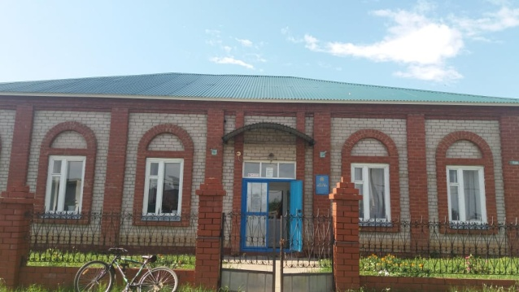  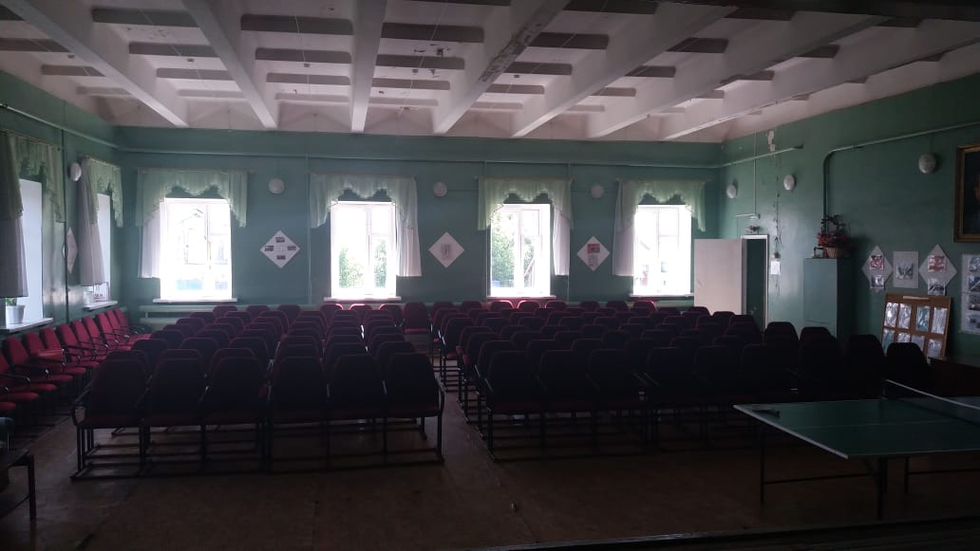
62 | Мрясовская сельская библиотека | РТ, Тукаевский район, с.Мрясово, ул.С.Сайдашева, д.24 | Понедельник - пятница: 8.00 ч. - 11.00 ч.  Суббота: 19.00 ч.-22.00 ч.  Воскресенье - выходной | 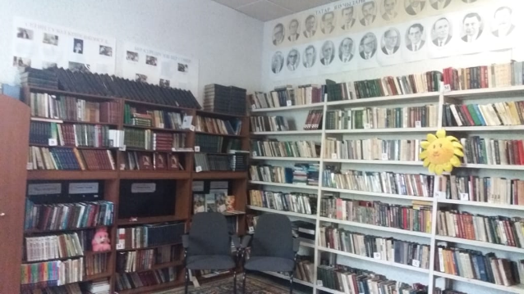  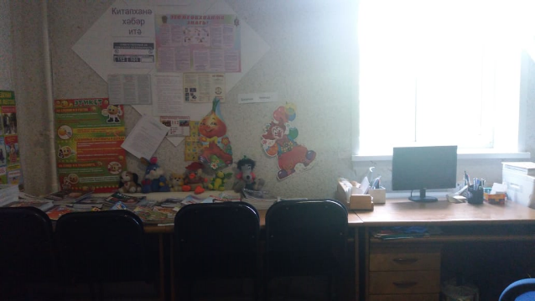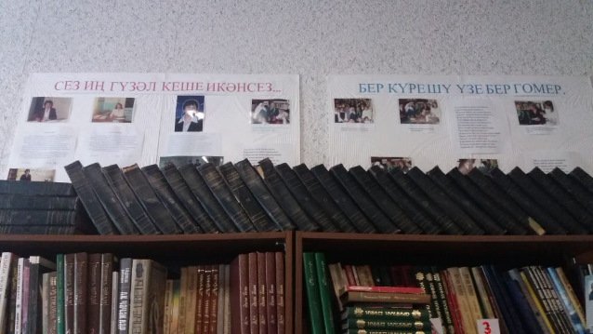
63 | Стародрюшский сельский Дом культуры | 423876, Тукаевский район, с. Старый Дрюш, ул. Тукая, д.21 | Понедельник-четверг:  08.00-10.00ч., 17.00-21.00ч.  пятница-суббота:  09.00-11.00ч., 18.00-22.00ч.  Воскресенье-выходной | 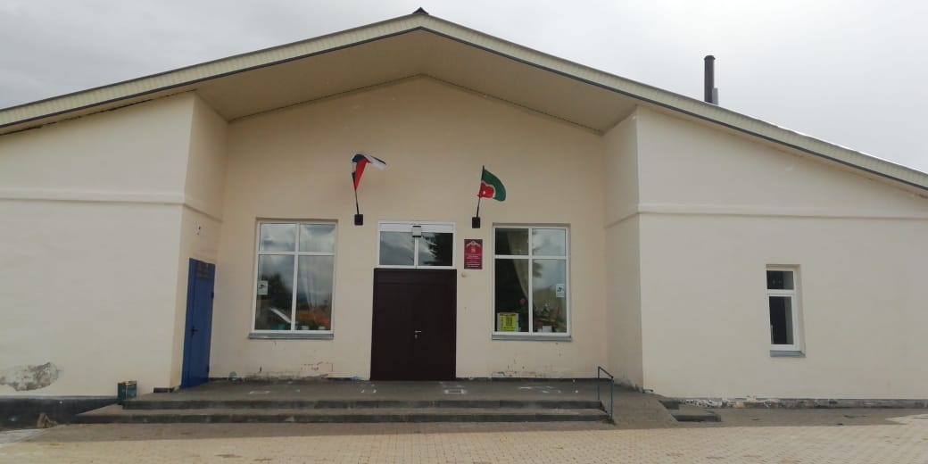  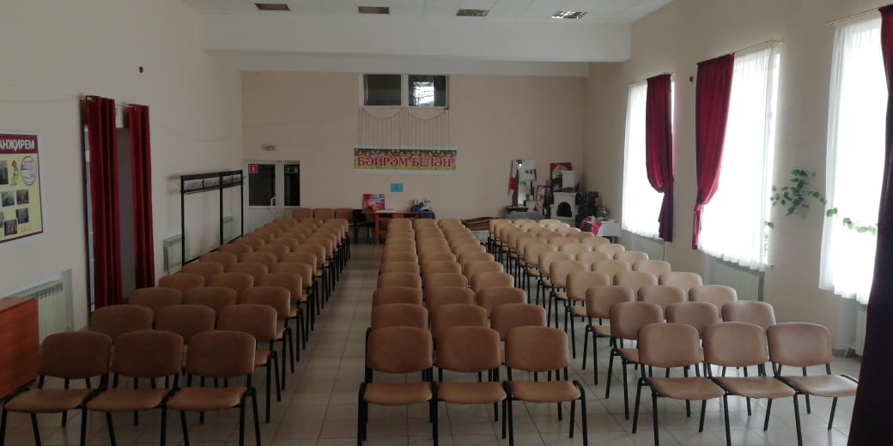
64 | Стародрюшская сельская библиотека | РТ, Тукаевский район, с.Старый Дрюш, ул.Г.Тукая, д.21 | Понедельник - суббота: 9.00 ч. - 16.00 ч.  Воскресенье - выходной
65 | Тлянче-Тамакский сельский Дом культуры | 423877, Тукаевский район, с. Тлянче-Тамак, ул. Татарстан, д.19 | Понедельник-четверг: 08.00-11.00ч., 17.00-21.00ч.  пятница: 09.00-11.00ч., 18.00-22.00ч.  Суббота:09.00-11.00ч., 18.00-22.00ч.  Воскресенье-выходной | 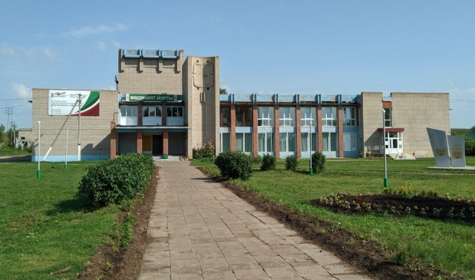  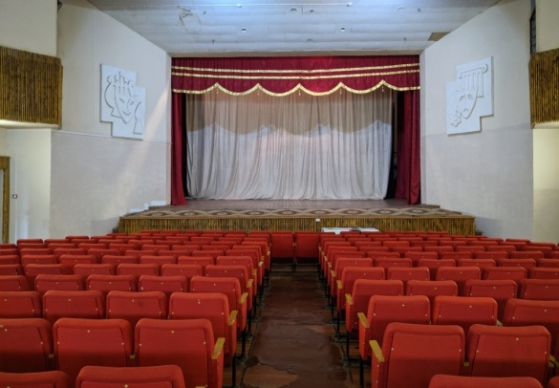
66 | Тлянче-Тамакская сельская библиотека | РТ, Тукаевский район, с.Тлянче-Тамак, ул.Татарстана, д.19 | Понедельник - пятница : 08.00 ч. -16.00 ч.  Суббота: 9.00 ч. - 16.00 ч.  Воскресенье – выходной | 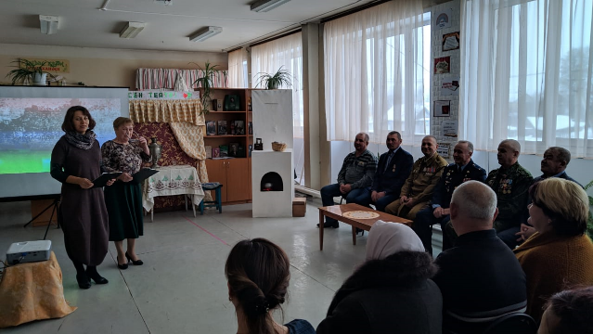
67 | Таулыковский сельский клуб | 423874, Тукаевский район, д. Таулык, ул. Центральная, д.24 | Понедельник - пятница: 8.00 ч. - 11.00 ч.  Суббота: 19.00 ч.-22.00 ч.  Воскресенье - выходной | 